ESERCIZI DI IDRAULICA
CALCOLARE LA MASSIMA ALTEZZA DELL’ACQUA CON UNA P1 ACQUEDOTTO DI 3 BAR
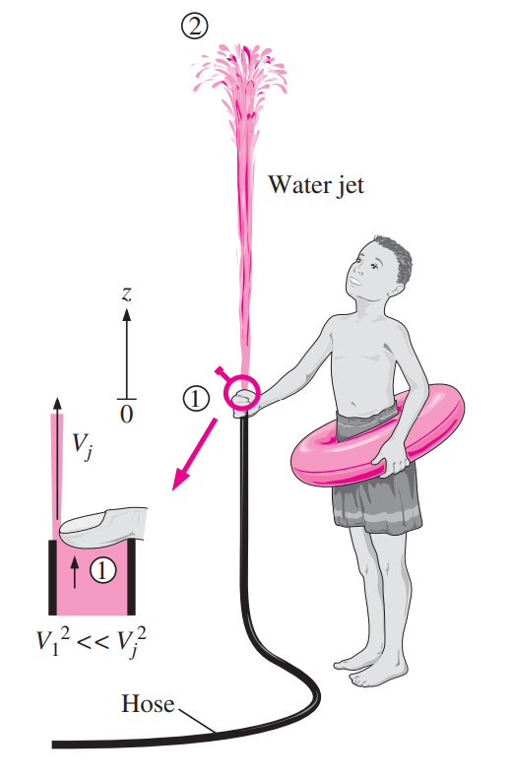
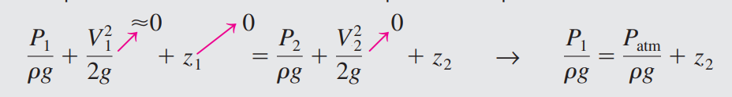

CALCOLARE LA VELOCITA’ IN USCITA AL TUBO
Ipotizzare che la velocità di abbassamento nel serbatoio sia trascurabile.
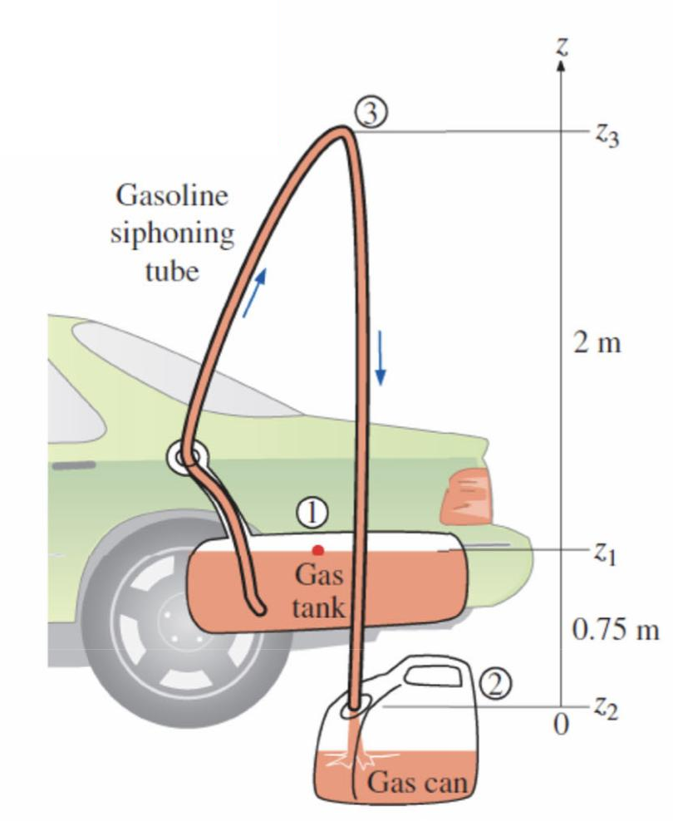
densità 835 Kg/m3

Valutare la pressione in 3
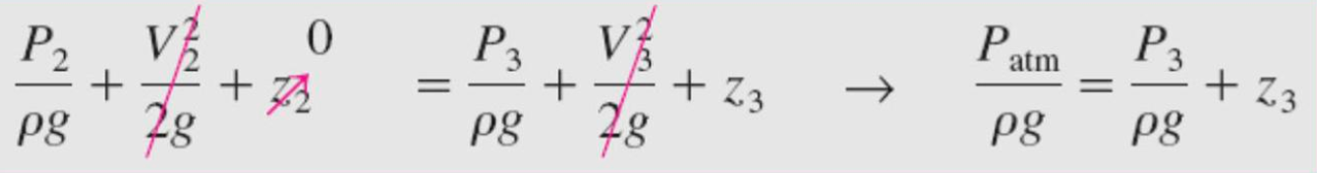
CALCOLARE IN QUANTO TEMPO SI RIEMPIE IL BICCHIERE DA 0,4 LITRI
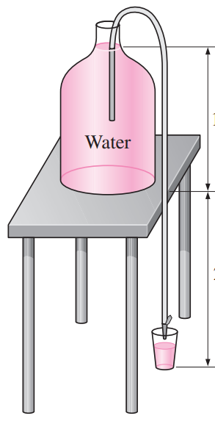
D= 8mm
0,8M
0,5M
MACCHINE A FLUIDO
TURBINA
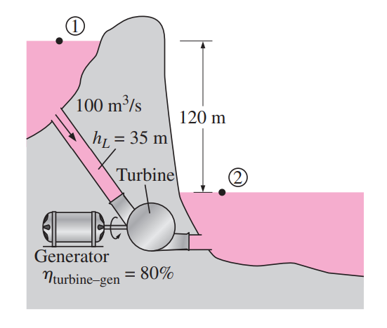
Calcolare la potenza elettrica fornita dalla turbina sapendo che le perdite di carico per attrito valgono 35m.

POMPA
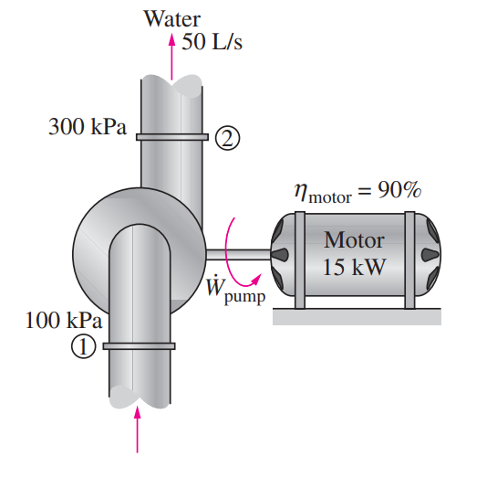
Calcolare la potenza elettrica assorbita dalla pompa con diametro in ingresso uguale a quello in uscita e un dislivello di 1m.

MISURA DELLA VELOCITA’ CON TUBO DI PITOT
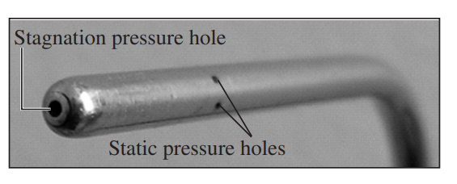
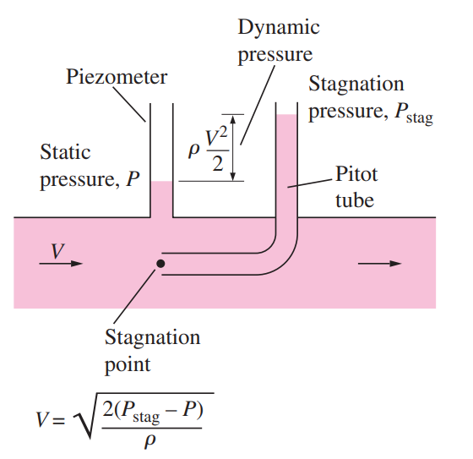
CALCOLARE LA VELOCITA’ NEL TUBO ASSEGNATO
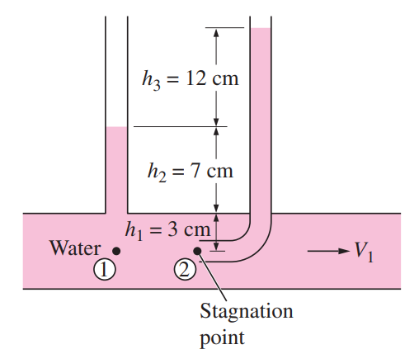
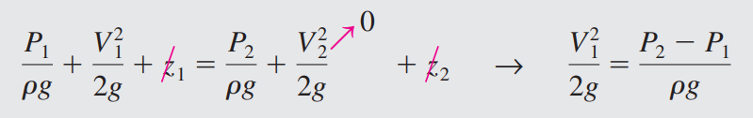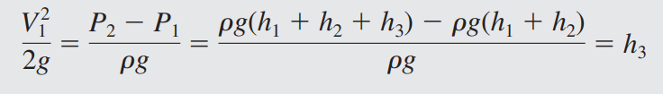

PERDITE DI CARICO
